**INFORME DE CAPACIDAD EFECTIVA DE REVISION CER**

**CENTRO DE INSPECCION TOTAL BOYACA**

|  |  |  |
| --- | --- | --- |
| **FECHA** | **RESPONSABLE** | **COMENTARIOS** |
| **19/02/2022** | **Diego Fonseca** |  |
| **19/02/2022** | **Diego Diaz** |  |
| **19/02/2022** | **Luz Adriana Vargas** |  |

1. **ANTECEDENTES**

**INTRODUCCION**

EL CENTRO DE INSPECCION TOTAL BOYACA. En cumplimiento de la resolución 3768 del 26 de septiembre del 2013 “por el cual se establecen las condiciones que debe cumplir los Centros de Diagnóstico Automotor para su habilitación, funcionamiento y se dictan otras disposiciones”; así como

Norma Técnica Colombiana NTC ISO IEC 17020 del 20/06/2012 Evaluación de la conformidad. Requisitos para el funcionamiento de diferentes tipos de organismos que realizan inspección.; así como

Norma técnica colombiana NTC 5385 del 14/09/2011

Centros de Diagnóstico Automotor.

Especificaciones del Servicio; así como

ONAC “Criterios Específicos de Acreditación para centro de Diagnostico Automotor –Norma NTC ISO/IEC 17020:2012. (CEA-3.0-01 – Antes CEA-4.1-01 versión 4) y demás normas aplicables.

Dando cumplimiento a la NTC ISO/IEC 17020:2012 en su numeral 5.2.2 El organismo de inspección debe estar organizado y gestionado de manera que le permita mantener la capacidad de realizar sus actividades de inspección y la NTC 5385 en el numeral CEA-3.0-01 – Antes CEA-4.1-01 versión 4.

**OBJETIVO**

Busca establecer su Capacidad Efectiva de Revisión (CER).

Para establecer el número de vehículos automotores que el CDA revisa efectivamente en una hora cumpliendo con los parámetros de la NTC5385 en su Numeral (4.4.2.) y CEA-3.0-01 – Antes CEA-4.1-01 versión 4.

1. **RESPONSABLES DE RESULTADOS DEL INFORME**

|  |  |
| --- | --- |
| **NOMBRE** | FERNANDO ANDRES FERNANDEZ F. |
| **CARGO** | COORDINADOR SISTEMA DE GESTION |
| **NOMBRE** | DIEGO FONSECA |
| **CARGO** | DIRECTOR TECNICO |

1. **CANTIDAD Y CLASE DE VEHÍCULOS INSPECCIONADOS.**

|  |  |  |  |  |  |  |  |  |
| --- | --- | --- | --- | --- | --- | --- | --- | --- |
| **No** | **PLACA** | **CLASE** | **LINEA** | **CICLO** | **SERVICIO** | **TIPO** | **HORA ENTRADA** | **HORA SALIDA** |
| 0 |  |  |  |  |  |  |  |  |
| 1 |  |  |  |  |  |  |  |  |
| 2 |  |  |  |  |  |  |  |  |
| 3 |  |  |  |  |  |  |  |  |
| 4 |  |  |  |  |  |  |  |  |
| 5 |  |  |  |  |  |  |  |  |
| 6 |  |  |  |  |  |  |  |  |
| 7 |  |  |  |  |  |  |  |  |
| 8 |  |  |  |  |  |  |  |  |
| 9 |  |  |  |  |  |  |  |  |
| 10 |  |  |  |  |  |  |  |  |
| 11 |  |  |  |  |  |  |  |  |
| 12 |  |  |  |  |  |  |  |  |
| 13 |  |  |  |  |  |  |  |  |
| 14 |  |  |  |  |  |  |  |  |
| 15 |  |  |  |  |  |  |  |  |
| 16 |  |  |  |  |  |  |  |  |
| 17 |  |  |  |  |  |  |  |  |
| 18 |  |  |  |  |  |  |  |  |

**Nota: Los vehículos numerados en cero (0) en el listado, son los vehículos inicio del conteo para cada línea de revisión una vez salen completamente inspeccionados, de acuerdo al documento CEA-4.1-01 Versión 03, numeral 12. Anexo 1, Literal d y CEA-3.0-01 – Antes CEA-4.1-01 versión 4**

**NOTA 2 : VER ANEXOS DE DE TIEMPOS DE LA CAPACIDAD EFECTIVA**

1. **NÚMERO Y CLASE DE LÍNEAS EN FUNCIONAMIENTO SIMULTÁNEO.**

|  |  |
| --- | --- |
| CANTIDAD DE LINEAS | CLASE DE LINEAS |
| 1 | L1_MIXTA |
| 1 | L2_MIXTA |
| 1 | L3_MOTOS |

1. **NÚMERO Y RELACIÓN DE INSPECTORES POR LÍNEA.**

|  |  |
| --- | --- |
| Número de Inspectores | Relación de Inspectores |
| Línea Mixta (_ Inspectores) |  |
|  |
|  |
|  |
|  |
|  |
|  |
| Línea Motos (_ Inspectores) |  |
|  |  |

1. **NÚMERO Y RELACIÓN DE DIRECTORES TÉCNICOS**

|  |  |  |
| --- | --- | --- |
| NUMERO | NOMBRE | CARGO |
|  | DIEGO FONSECA | DIRECTOR TECNICO |
| 2. | DIEGO DIAZ | DIRECTOR TECNICO |
|  | LUZ ADRIANA VRGAZ | DIRECTOR TECNICO |

**6. NÚMERO DE PERSONAS DEL PROCESO DE RECEPCIÓN, CAJA, REGISTRO Y ENTREGA DE VEHÍCULOS.**

|  |  |  |
| --- | --- | --- |
| NUMERO | NOMBRE | Función |
| 3 | JENNY CAROLINA FERNANDEZ | CAJERO RUNT |
| PAOLA GUEVARA | CAJERO SUPERGIROS |
| JOHANA CATALINA MONTAÑEZ | CAJERO AUX. SOAT |
| 5 | JAIRO ALONSO RODRIGUEZ | RECEPCIONISTA |
| EMANUEL CORREDOR | RECEPCIONISTA |
| ANDRES CAMILO ZIPA | RECEPCIONISTA |
| JHONNY ANDRES MENDIVELSO | RECEPCIONISTA |
| ESTEBAN SOTO | RECEPCIONISTA |
| 5 | DIEGO DE JESUS ALMANZA | INSPECTOR TECNICO |
| JAIME ENRIQUE FONSECA | INSPECTOR TECNICO |
| HUGO RODRIGO TORRES | INSPECTOR TECNICO |
| MARIO JULIAN RINCON | INSPECTOR TECNICO |
| ANDERSON FABIAN CHAPARRO | INSPECTOR TECNICO |
| 3 | DIEGO FONSECA | DIRECTOR TECNICO |
| DIEGO DIAZ | DIRECTOR TECNICO |
| LUZ ADRIANA VARGAS | DIRECTOR TECNICO |

1. **RELACIÓN DE LOS EQUIPOS UTILIZADOS EN CADA LÍNEA.**

**LINEA MIXTA**

|  |  |  |  |
| --- | --- | --- | --- |
| EQUIPO | MARCA | MODELO | SERIAL |
| DETECTOR DE HOLGURAS |  |  |  |
| ALINEADOR AL PASO |  |  |  |
| FRENOMETRO |  |  |  |
| LUXÓMETRO |  |  |  |
| ANALIZADOR DE GASES |  |  |  |
| ANALIZADOR DE GASES |  |  |  |
| OPACÍMETRO |  |  |  |
| OPACÍMETRO |  |  |  |
| SONÓMETRO |  |  |  |
| TACÓMETRO |  |  |  |
| TACOMETRO |  |  |  |
| TACÓMETRO |  |  |  |
| ENSAYO DE SUSPENSIÓN |  |  |  |
| TERMOHIGROMETRO |  |  |  |
| PROFUNDIMETRO |  |  |  |

**LINEA MOTOS**

|  |  |  |  |
| --- | --- | --- | --- |
| Descripción del Equipo | Marca | Modelo | Serie |
|  |  |  |  |
|  |  |  |  |
|  |  |  |  |
|  |  |  |  |
|  |  |  |  |
|  |  |  |  |
|  |  |  |  |
|  |  |  |  |
|  |  |  |  |
|  |  |  |  |

1. **TIEMPO DE CADA VEHÍCULO.**

|  |  |  |  |  |  |  |  |  |  |  |  |
| --- | --- | --- | --- | --- | --- | --- | --- | --- | --- | --- | --- |
| INFORME DE TIEMPOS DEL CER POR PRUEBAS LINEA MIXTA | | | | | | | | | | | |
| PLACA | FOTO1 | VISUAL | ALINEACION | LUCES | FRENOS | FOTO2 | OPACIDAD O GASES | SONOMET | HORA INICIO | HORA SALIDA | TOTAL |
|  | HORA(0) |  |  |  |  |  |  |  |  |  |  |
|  |  |  |  |  |  |  |  |  |  |  |  |
|  |  |  |  |  |  |  |  |  |  |  |  |
|  |  |  |  |  |  |  |  |  |  |  |  |
|  |  |  |  |  |  |  |  |  |  |  |  |
|  |  |  |  |  |  |  |  |  |  |  |  |
|  |  |  |  |  |  |  |  |  |  |  |  |
|  |  |  |  |  |  |  |  |  |  |  |  |
|  |  |  |  |  |  |  |  |  |  |  |  |
|  |  |  |  |  |  |  |  |  |  |  |  |
|  |  |  |  |  |  |  |  |  |  |  |  |
|  |  |  |  |  |  |  |  |  |  |  |  |
|  |  |  |  |  |  |  |  |  |  |  |  |
|  |  |  |  |  |  |  |  |  |  |  |  |
| TOTALES MINUTOS |  |  |  |  |  |  |  |  |  |  |  |

|  |  |  |  |  |  |  |  |  |  |  |
| --- | --- | --- | --- | --- | --- | --- | --- | --- | --- | --- |
| INFORME DE TIEMPOS DEL CER POR PRUEBAS LINEA MOTOS | | | | | | | | | | |
| PLACA | FOTO1 | VISUAL | FRENOS | LUCES | GASES | SONOMET | FOTO2 | INICIO | FIN | TOTAL |
|  | Hora(0) |  |  |  |  |  |  |  |  |  |
|  |  |  |  |  |  |  |  |  |  |  |
|  |  |  |  |  |  |  |  |  |  |  |
|  |  |  |  |  |  |  |  |  |  |  |
|  |  |  |  |  |  |  |  |  |  |  |
|  |  |  |  |  |  |  |  |  |  |  |
|  |  |  |  |  |  |  |  |  |  |  |
|  |  |  |  |  |  |  |  |  |  |  |
|  |  |  |  |  |  |  |  |  |  |  |
|  |  |  |  |  |  |  |  |  |  |  |
| TOTALES MINUTOS |  |  |  |  |  |  |  |  |  |  |

1. **CANTIDAD DE VEHÍCULOS INSPECCIONADOS POR LÍNEA Y CDA**

|  |  |  |
| --- | --- | --- |
| Cantidad de Vehículos Inspeccionados por Línea y por Hora | | |
| Tipo de vehículo | **Cantidad revisados por Hora** | **Requisito según NTC 5385** |
| Liviano |  |  |
| Pesado |  |  |
| Motocicleta |  |  |

1. **CAPACIDAD EFECTIVA DE REVISION CEDAS LTDA.**

|  |  |
| --- | --- |
| La Capacidad Efectiva de Revisión determinada en CENTRO DE INSPECCION TOTAL BOYACA. Es el siguiente CER | |
| Línea de Inspección | **Cantidad revisados por Hora** |
| Línea Mixta |  |
| Línea Motocicletas |  |

**FLUJO DE INGRESO PISTA MOTOCICLETAS**

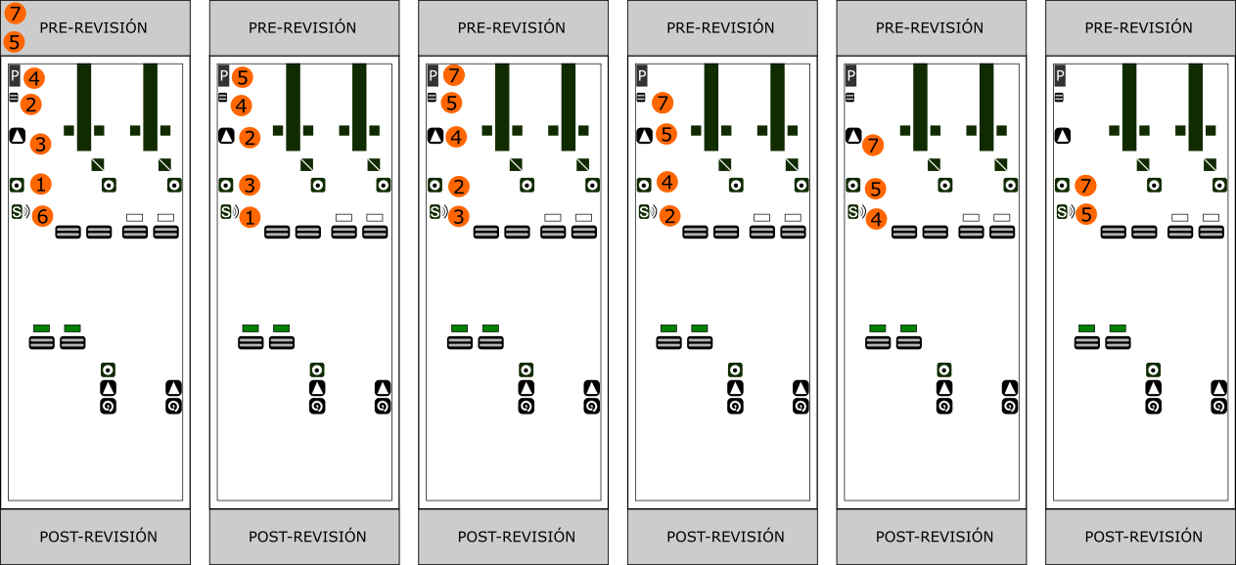

**FLUJO PISTA MIXTA 1**

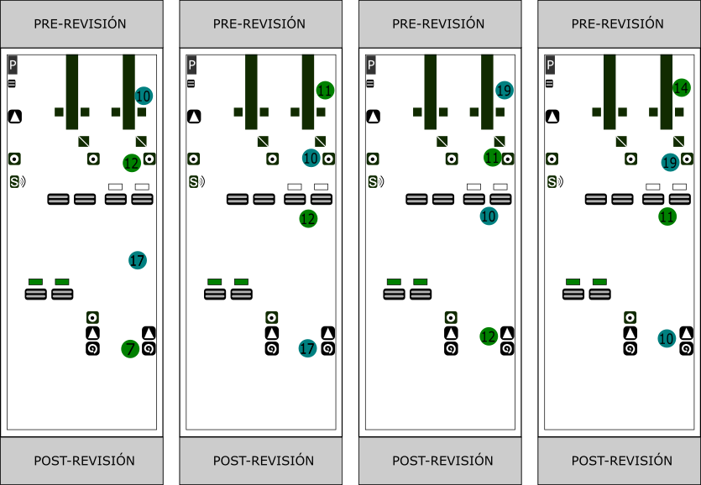

**FLUJO PISTA MIXTA 1**

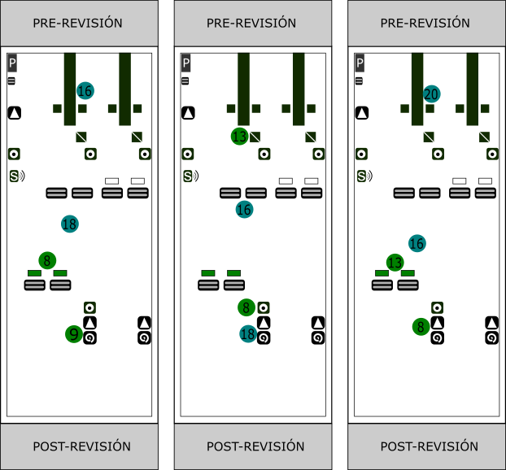

**POSTULACION BACKUP FLUJO TOTAL**

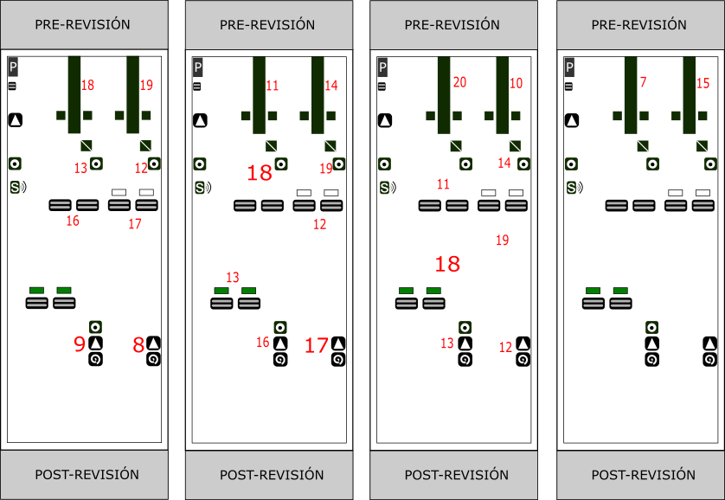

**Observaciones**:

**______________________________________________________________________________**

|  |  |  |  |
| --- | --- | --- | --- |
| **RESPONSABLES** |  | **ELABORO** | **APROBO** |
| **Nombre y Apellido:** |  |  |
| **Cargo:** |  |  |
| **Firma:** |  |  |
| **Fecha:** |  |  |
| **RESPONSABLES** |  | **ELABORO** | **APROBO** |
| **Nombre y Apellido:** |  |  |
| **Cargo:** |  |  |
| **Firma:** |  |  |
| **Fecha:** |  |  |
| **RESPONSABLES** |  | **ELABORO** | **APROBO** |
| **Nombre y Apellido:** |  |  |
| **Cargo:** |  |  |
| **Firma:** |  |  |
| **Fecha:** |  |  |
| **RESPONSABLES** |  | **ELABORO** | **APROBO** |
| **Nombre y Apellido:** |  |  |
| **Cargo:** |  |  |
| **Firma:** |  |  |
| **Fecha:** |  |  |

FUR LINEA MIXTA

FUR LINEA MOTOS